Poslední týden tulipánů

25.3.2019 Praha
Tulipánový měsíc se blíží ke svému konci, má však stále co nabídnout. Přednášku, workshop, promítání, autorské čtení a akce v nemocnicích a na onkologiích. Akce zapojují onkologicky nemocné i jejich blízké, nabízí informace a „přivolávají s jarem i naději“. Poslední týden v březnu je zároveň posledním týdnem, kdy lze díky tulipánům podpořit bezplatnou psychosociální pomoc onkologicky nemocným a jejich blízkým.
Tulipánový měsíc, který probíhá po celý březen 2019, je již sedmým ročníkem a obohatil se o akce ve veřejném prostoru. Kromě výzdoby onkologií a akcí pro onkologicky nemocné se tak potřebnost psychosociální pomoci dostává do povědomí veřejnosti i touto cestou a má to své opodstatnění i efekty.
„V Centru Chodov jsme s naším stánkem byli tři intenzivní dny, kdy jsme se nasmáli, rozdali stovky letáčků, ušpinili ruce od sázení tulipánů, několikrát se mile a na delší dobu zapovídali, párkrát jsme nabídli i kapesníček, když se například jedna z návštěvnic rozpovídala o nemoci své nejlepší kamarádky“, o akci v obchodním centru v Praze hovoří Tereza Žílová, koordinátorka Tulipánového měsíce. „Milý byl například mladý muž, který přišel v doprovodu své malé dcery. Koupil 50 benefičních tulipánů a když jsem mu doporučovala, aby je seřízl, než je dá doma do vázy, usmál se a řekl: Je mi tak nějak jedno, co bude s tulipány, chtěl jsem podpořit dobrou věc.“
„Akce svou vlídnou a nenásilnou formou umožňují se ptát, sdílet, ale také se dozvědět a to u tak zneklidňujícího tématu, jakým je rakovina, není nikdy jednoduché“, doplňuje Michaela Čadková Svejkovská, ředitelka Amelie, z.s., která akce ve znamení tulipánů pořádá.
V Tulipánovém měsíci proběhlo již více jak 20 akcí, které propojují svět zdravých a nemocných, které podporují a baví. Zapojilo se více jak 14 zdravotnických zařízení v ČR, která byla vyzdobena výrobky z několika desítek škol a dalších institucí. Do akcí se zapojili děti, profesionálové i dobrovolníci, počet takto zapojených jednotlivců překročí i v letošním roce tisícovku.
„Podpora celé akce však zahrnuje i množství firem a organizací, které umožňují svou podporou dosah na nejrůznější místa, kde jsou nabízeny informace široké veřejnosti. Mezi jednu z největších patří bezpochyby výstava růží a tulipánů, kterou pořádala Florea v pražském Karolinu a která podpořila služby Amelie dobrovolným vstupným, na kterém se vybralo neuvěřitelných 125 tisíc korun“ doplňuje Žílová. Díky Florea.cz mohou bezplatné služby podpořit i další lidé a to prostřednictvím zakoupení benefiční kytice, více na: www.amelie-zs.cz/benefice. Udělají tak radost dvakrát – podpoří dobrou věc a darují květinu.
Poslední týden stále nabízí zapojení a akce, přidat se může každý.

Více informací najdete na:
https://www.amelie-zs.cz/pomoc-pro-zivot-s-rakovinou/tulipanovy-mesic/tulipanovy-mesic-2019/
https://www.amelie-zs.cz
www.amelie-zs.cz/benefice

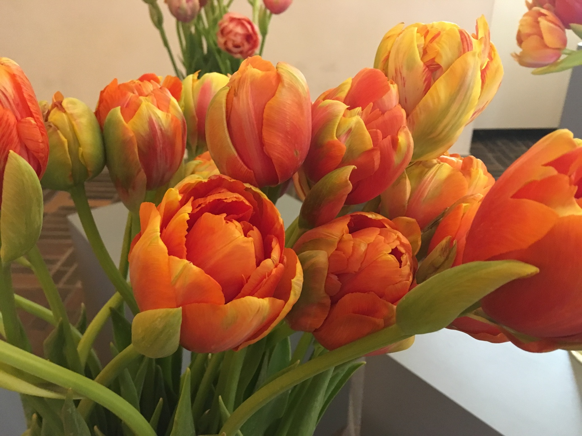

Kontakt:
Michaela Čadková Svejkovská
amelie@amelie-zs.cz
tel: 608 458 282

